Budapest Főváros XIV. Kerület Zugló Önkormányzata
Alpolgármestere
Szám: 123- 654/2025
Nyilvános ülésen tárgyalandó!

Napirend száma: ……………….

Képviselő-testület
2025. szeptember 25-i ülésére

Tisztelt Képviselő-testület!

Tárgy: Városrendezési megállapodás
Lipótvár utca 24. (31443 hrsz.)

I. Előzmények
A Budapest Főváros XIV. Kerület Zugló Önkormányzat Képviselő-testületének Zugló építési szabályzatáról szóló 11/2021. (III.26.) önkormányzati rendelete (a továbbiakban: ZÉSZ) alapján a Budapest XIV. kerület, Lipótvár utca 24. szám alatti, 31443 hrsz.-ú ingatlan (a továbbiakban: Ingatlan) övezeti besorolása Lke-1/1 (kertvárosias, intenzív beépítésű lakóterület), ahol az alábbi szabályozási határértékek érvényesek:
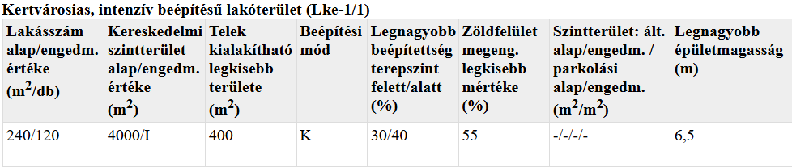
A ZÉSZ 16. § (4) bekezdés a) pontja alapján, ha a 2. mellékletben a lakásszám oszlopaiban számérték szerepel, akkor legfeljebb a telekterület és a számérték hányadosa egész részének megfelelő számú – de legalább egy – lakás helyezhető el a telken.
A Lipótvár utca 24. számú telek területe 1093 m², így alapértéken legfeljebb 4 darab, engedményes értéken legfeljebb 9 darab lakás alakítható ki.
A Beruházó egy hatlakásos társasházat kíván kialakítani az Ingatlanon, ezért kérelmezte az alapértelmezett lakásszámtól való eltérést (2. melléklet) – plusz 2 db lakásra vonatkozóan. A Főépítészi Iroda 1/5726-9/2025. számú főépítészi véleményben eltérésadó konzultáció keretében a kérést támogatta (3. melléklet).
A kérelmezett 2 db lakásszám a ZÉSZ szerinti engedményes lakásszám értéket nem lépi túl
Budapest Főváros XIV. Kerület Zugló Önkormányzata Képviselő-testületének a városrendezési jogintézményekről szóló 12/2021. (III.26.) önkormányzati rendelete (továbbiakban: VJR) 7.§ (1) bekezdése értelmében az Önkormányzat a városrendezési megállapodást az érintett telek tulajdonosával, vagy beruházójával köti meg.
A Locksmith Homes Kft., mint beruházó (képviseli: Lakatos István) kérelmezte a városrendezési megállapodás megkötését (4. melléklet).
A kérelem tárgyában VJR 7. § (3) bekezdése és a VJR 8. § (3) bekezdése alapján a Beruházó által egyoldalúan aláírt megállapodás-tervezet (5. melléklet) alapján a városrendezési megállapodás megkötéséről a Képviselő-testület dönt.

II. Vélemények
Főépítészi Iroda:
A ZÉSZ 16. § (7) bekezdése alapján a lakásszám megengedett alapértéktől – a kialakult állapotra, a városképi illeszkedésre, a szomszéd telkekre gyakorolt hatásra, a terület intézményi és közmű infrastruktúrájára kiterjedő vizsgálat alapján – konzultáció keretében adott szakmai véleményben és városrendezési megállapodásban meghatározott mértékben és feltételekkel legfeljebb az övezeti előírások szerinti lakásszám engedményes mértékéig el lehet térni.
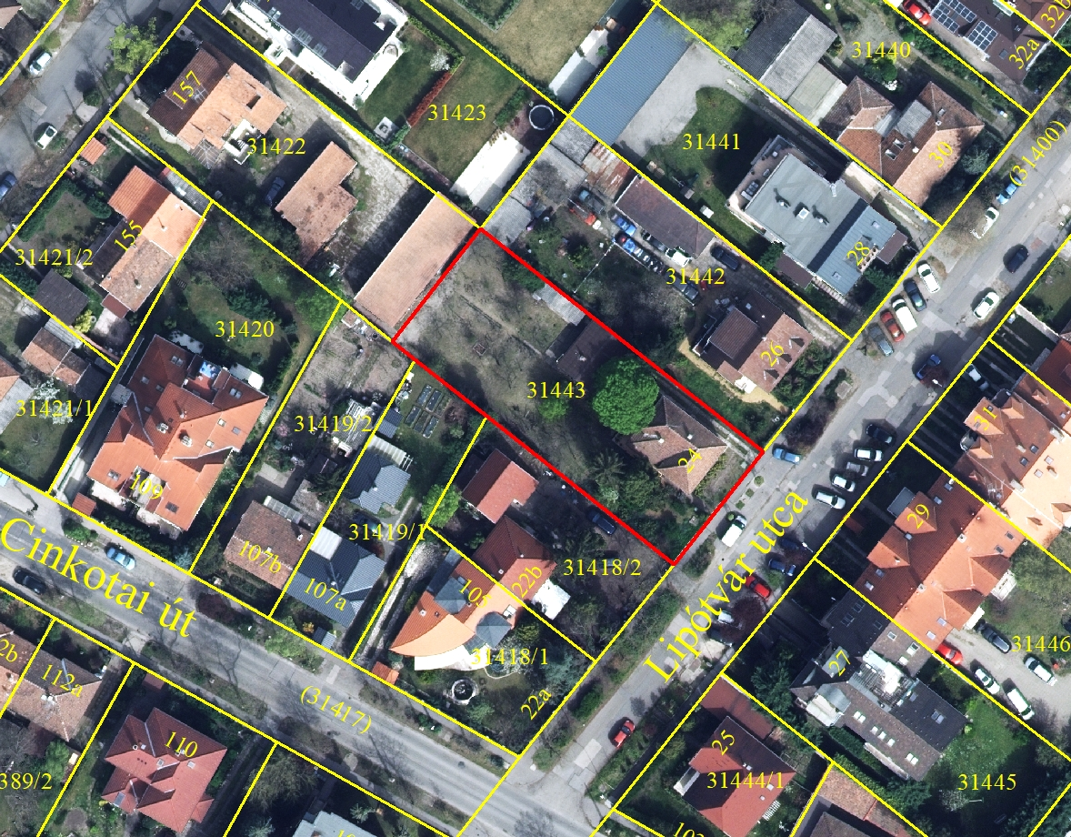

A ZÉSZ alapján az ingatlan övezeti besorolása Lke-1/1 (kertvárosias, intenzív beépítésű lakóterület). A 29988/11 hrsz.- ú telek területe 1093 m², a lakásszám alapértéket adó osztószám 240 m²/db, a lakásszám kedvezményes értékét adó osztószám 120 m²/db. A lakásszám alapértéke 4 db, míg az engedményes érték 9 db a tárgyi ingatlan vonatkozásában.
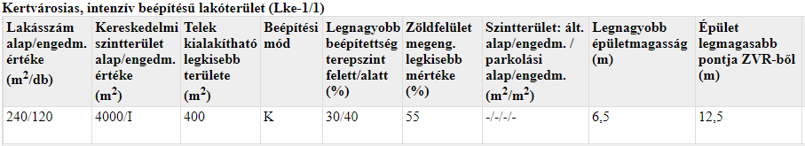
A lakásszám alapértékén (4 db) felül kérelmezett (2 db) lakásszám, összesen 6 lakás a ZÉSZ szerinti engedményes lakásszám értéket nem lépi túl. A tervezett beépítési paraméterek a ZÉSZ övezeti előírásainak megfelelnek.
A lakóépületben összesen 561,17 m² hasznos alapterületen 6 lakás kialakítását tervezik, mely szerint az átlagos lakásméret 93,53 m².
A lakások tervezett kialakítása megfelel Budapest Főváros XIV. Kerület Zugló Önkormányzat Képviselő-testületének Zugló városképvédelméről szóló 10/2021. (III. 26.) önkormányzati rendelet 20. §-a szerinti követelményeknek.
A városrendezési megállapodás iránti kérelmét a Beruházó a VJR 2025. július 14-i képviselő-testületi ülésen elfogadott módosítását követően nyújtotta be, így a VJR módosított rendelkezéseit és az 1. mellékletében meghatározottak lettek figyelembe véve az egyszeri támogatási összeg megállapításához.
Az épület környezetében lévő ingatlanokat megvizsgálva megállapítható, hogy az ingatlan körüli 50 méteres sávban 45 %-ban egylakásos lakóépületek találhatók.
A Beruházó a jövőben elvégzendő önkormányzati feladatellátásra, közfejlesztések céljából támogatást nyújt az Önkormányzat részére, melynek összege a VJR 1. melléklet 37. sora alapján az első kedvezményes lakásra 5 000 000 Ft, az 1. melléklet 38. sora alapján a második kedvezményes lakásra 5 500 000 Ft, a két lakás tekintetében tehát összesen 10 500 000 Ft.
A tervezett lakóépület megvalósításához a Főépítészi Irodán településképi véleményezési eljárás lefolytatására lesz szükség.

Jogi Főosztály:
Az előterjesztésben közölt adatok, egyéb információk alapján az előterjesztéshez észrevételt nem tesz.
Gazdasági Főosztály:
Az előterjesztésben közölt adatok, egyéb információk alapján az előterjesztéshez észrevételt nem tesz.

III. Bizottsági vélemények
Az előterjesztést a Gazdasági Bizottság, a Pénzügyi és Költségvetési Bizottság, valamint a Jogi és Ügyrendi Bizottság tárgyalja.

IV. Döntési javaslat
Budapest Főváros XIV. Kerület Zugló Önkormányzat Képviselő-testülete az 1. melléklet szerinti határozati javaslatot elfogadja.

A határozathozatal Magyarország helyi önkormányzatairól szóló 2011. évi CLXXXIX. törvény 47. §-a (1)-(2) bekezdése alapján egyszerű szótöbbséget igényel.

Budapest, 2025. augusztus 25.

Busznyák Imre
alpolgármester

Mellékletek:
- melléklet: határozati javaslat
- melléklet: szakmai konzultációs kérelem
- melléklet: 1/5726-9/2025. számú eltérésadó főépítészi vélemény
- melléklet: városrendezési megállapodás iránti kérelem
- melléklet: Beruházó által aláírt városrendezési megállapodás

Előterjesztést készítette:
Főépítészi Iroda

- melléklet a 123-654/2025. előterjesztéshez

Budapest Főváros XIV. Kerület Zugló Önkormányzata
Képviselő - testületének
…../2025. (…) önkormányzati határozata

Városrendezési megállapodás
Lipótvár utca 24. (31443 hrsz.)

Budapest Főváros XIV. Kerület Zugló Önkormányzat Képviselő-testülete úgy dönt, hogy

- a Budapest XIV. kerület, Lipótvár utca 24. szám alatti, 31443 hrsz.-ú ingatlanon tervezett beruházáshoz kapcsolódó városrendezési megállapodást az előterjesztés 5. melléklete szerint a Budapest Főváros XIV. Kerület Zugló Önkormányzata Képviselő-testületének a városrendezési jogintézményekről szóló 12/2021. (III.26.) önkormányzati rendelete alapján megköti.

- Felkéri a Polgármestert, hogy a megállapodásban meghatározott összeg Beruházó általi átutalásától számított 15 napon belül a városrendezési megállapodást írja alá. Amennyiben a Beruházó a városrendezési megállapodás 4. pontjában meghatározott összeget sem a jelen határozat elfogadását követő 15 napon belül, sem a kitűzött póthatáridőn belül nem fizeti meg, úgy a jelen határozat hatályát veszti.

Határidő: Beruházó értesítésére a határozat hitelesítését követő 5 munkanapon belül
Felelős: Polgármester (Főépítészi Iroda útján)

